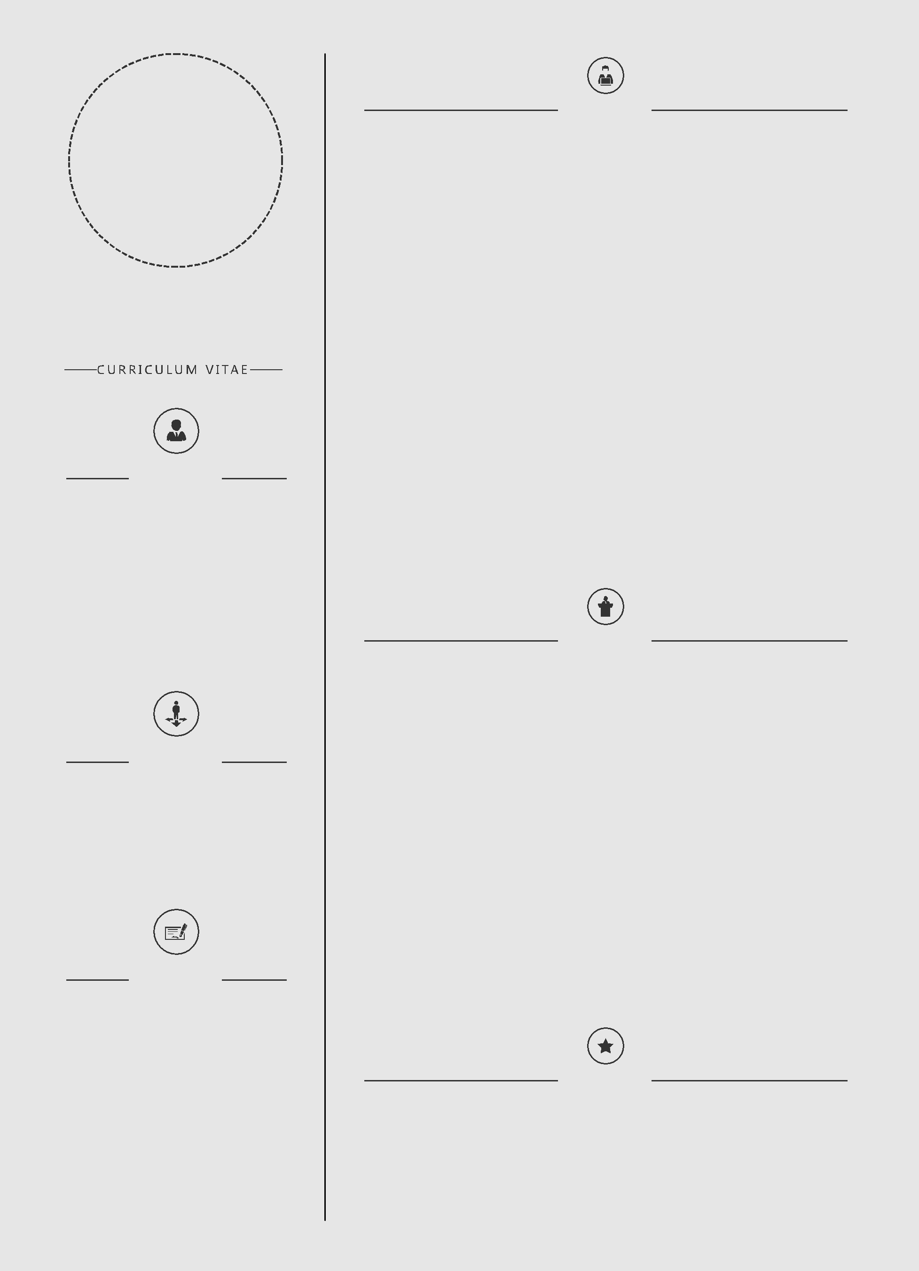


个 人 简 历

个人信息

姓 名：XXX

电 话：188******85
邮 箱：14******16@qq.com
年 龄：22

住 址：盐城东台

求职意向

从事职业：web前端，数据 库，技术支持
期望月薪：3K-5K

教育背景

学校名称：江苏XXXX学院
就读时间：2018.9-2021.7
所学专业：计算机网络技术
学历学位：大专

工作经历

项目经验

自我评价

本人性格随和，有一定的学习能力，善于思考，时刻保持良好的心态，踏实做事。能够很快适应新的环境，抗压能力不错。能吃苦耐劳，有较强的责任心，具有团队合作精神，，有责任心、人品好、思想端正。

